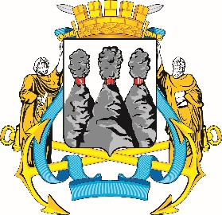

|  |
| --- |
| **ГОРОДСКАЯ ДУМА**  **ПЕТРОПАВЛОВСК-КАМЧАТСКОГО**  **ГОРОДСКОГО ОКРУГА**  **ПРЕДСЕДАТЕЛЬ** |

**ПОСТАНОВЛЕНИЕ**

|  |
| --- |
| 03.06.2025 № 44 |

|  |
| --- |
| О награждении Почетными грамотами Городской Думы Петропавловск-Камчатского городского округа |

В соответствии с Решением Городской Думы Петропавловск-Камчатского городского округа от 31.10.2013 № 145-нд «О наградах и почетных званиях Петропавловск-Камчатского городского округа» и протоколом заседания Комиссии Городской Думы Петропавловск-Камчатского городского округа по наградам от 03.06.2025 № 47

**ПОСТАНОВЛЯЮ:**

за значительный вклад в развитие физической культуры и спорта на территории Петропавловск-Камчатского городского округа, добросовестный труд и высокий уровень профессионализма наградить Почетными грамотами Городской Думы Петропавловск-Камчатского городского округа:

Абдулаева Владимира Хасановича;

Слободчикова Алексея Викторовича.

|  |  |  |
| --- | --- | --- |
| Председатель Городской Думы  Петропавловск-Камчатского  городского округа |  | А.С. Лиманов |